ANÁLISE E DESENVOLVIMENTO DE SISTEMAS

Jobson Yonaha Gimenez

atividades interdisciplares:
Fazentech

São Bernardo do Campo
2020

Jobson Yonaha Gimenez

atividades interdisciplares:
Fazentech

Trabalho de atividades interdisciplinares apresentado como requisito parcial para a obtenção de média bimestral.

Orientador: Prof. Jobson Yohana Gimenez

São Bernardo do Campo
2020

SUMÁRIO
1 INTRODUÇÃO 1

2 DESENVOLVIMENTO 1
2.1 TÍTULO NÍVEL 2 – SEÇÃO SECUNDÁRIA 1
2.1.1 Título Nível 3 – Seção Terciária 1
2.1.1.1 Título nível 4 – Seção quaternária 1
2.1.1.1.1 Título nível 5 – Seção quinária 1

3 EXEMPLOS DE ELEMENTOS DE APOIO AO TEXTO 1
3.1 EXEMPLO DE GRÁFICO 1
3.2 EXEMPLO DE FIGURA 1
3.3 EXEMPLO DE QUADRO 1
3.4 EXEMPLO DE TABELA 1

4 CONCLUSÃO 1

REFERÊNCIAS 1

APÊNDICES 1
APÊNDICE A – Instrumento de pesquisa utilizado na coleta de dados 1

ANEXOS 1
ANEXO A – Título do anexo 1

INTRODUÇÃO
O agronegócio brasileiro é responsável por aproximadamente 21% do PIB nacional e, apesar de sua relevância, a população desconhece o fluxo dos processos que ocorrem antes dos produtos chegarem à suas feiras e mercados.
Com o objetivo de desenvolver um sistema para este domínio, faz-se necessário pesquisas para compreender as necessidades do mercado, trazendo conhecimento sobre a agricultura e seus fluxos de trabalho.

DESENVOLVIMENTO

Análise orientada a objetos
Os diagramas da UML ajudam a compreender melhor os recursos que serão necessários para o desenvolvimento do sistema do domínio requisitado.
Os diagramas de casos de usos (use cases), ajudarão a compreender as funcionalidades que serão executadas pelos usuários.

Figura 1 - Caso de uso funcionário
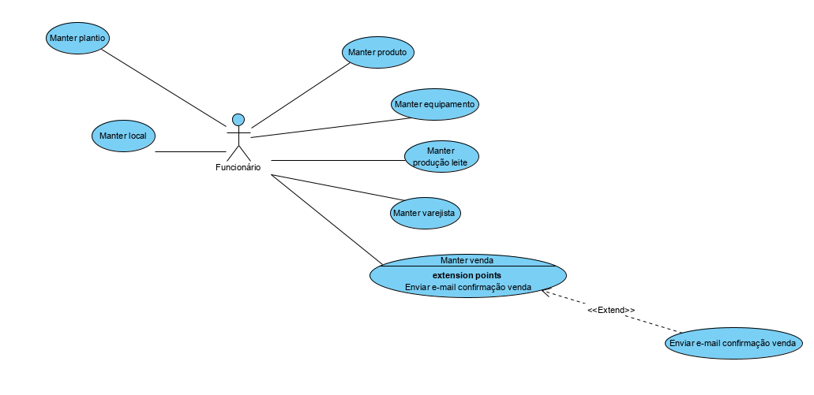Fonte: elaborado pelo autor

Os digramas de classes auxiliarão a compreender as relações entre as entidades existentes.

Figura 2 - Diagrama de classes
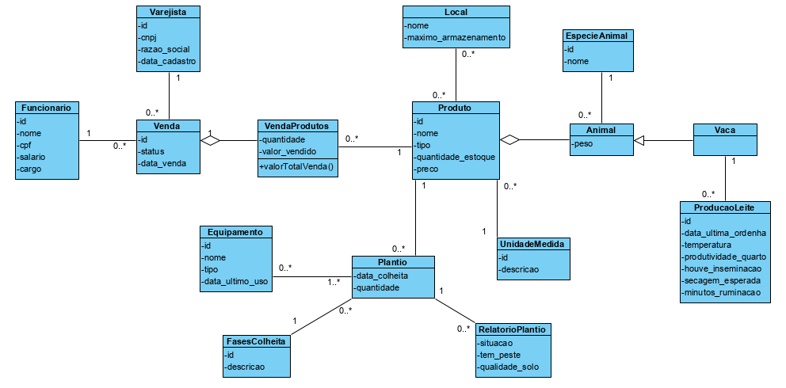
Fonte: elaborado pelo autor

O diagrama de máquina de estados mostra os estados que uma determinada pode se encontrar dependendo das situações ocorridas.

Figura 3 - Diagrama de máquina de estados
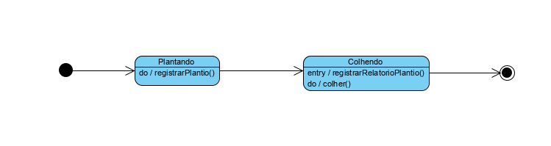
Fonte: elaborado pelo autor

Título Nível 3 – Seção Terciária
Como...

Título nível 4 – Seção quaternária
Toda alínea deve ser precedida de texto explicativo, precedida de dois pontos:
- alínea 1;
- alínea 2:
- subalínea 1;
- subalínea 2.
- alínea 3.

Título nível 5 – Seção quinária
Parágrafo,...

EXEMPLOS DE ELEMENTOS DE APOIO AO TEXTO

EXEMPLO DE GRÁFICO
Segue abaixo um exemplo de apresentação de um gráfico.
Gráfico 1 – Faixa etária
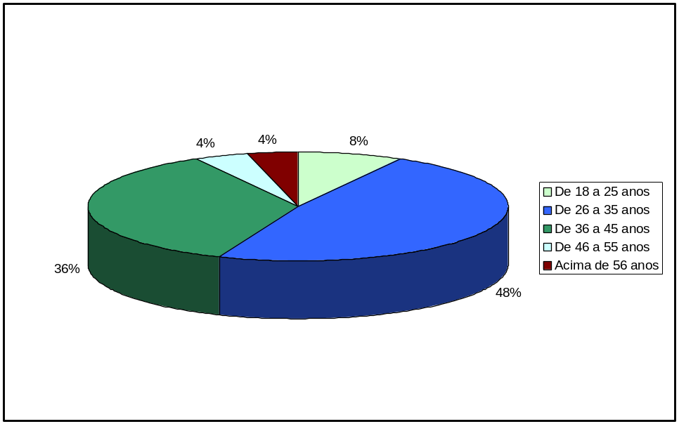
Fonte: da pesquisa (2007)
É importante observar que, dentre as pessoas pesquisadas...

EXEMPLO DE FIGURA
Segue abaixo um exemplo de apresentação de uma figura.
Figura 1 – Hierarquia das necessidades humanas
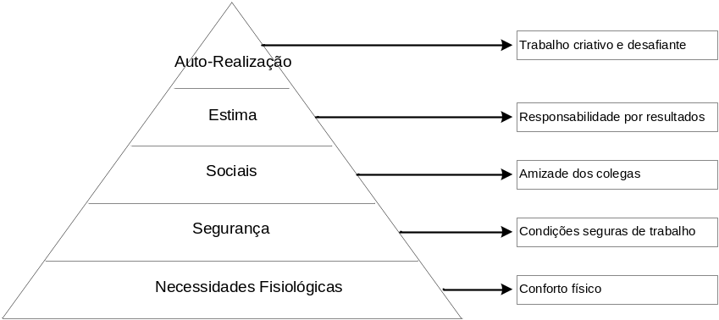
Fonte: Chiavenato (1994, p. 170)

EXEMPLO DE QUADRO
Segue abaixo um exemplo de apresentação de um quadro.
Quadro 1 – Níveis do trabalho monográfico
Nível acadêmico | Subnível | Título | Trabalho monográfico
Nível acadêmico | Subnível | Título | Escrito | Apresentação
Graduação | Não há | Bacharel Licenciado | Obrigatório | Obrigatório
Pós-Graduação | Lato sensu  - Especialização | Especialista | Obrigatório | Facultativo
Pós-Graduação | Stricto sensu  - Mestrado  - Doutorado  - Livre-docente | - Mestre  - Doutor  - Livre-docente | Obrigatório | Obrigatório
Fonte: Silveira (2012, p. 30)

EXEMPLO DE TABELA
Segue abaixo um exemplo de apresentação de uma tabela.
Tabela 1 – Atitudes perante os direitos civis
RESULTADOS FAVORÁVEIS AOS DIREITOS CIVIS |  | CLASSE MÉDIA |  |  |  | CLASSE TRABALHADORA
 |  | N |  | % |  | N |  | %
ALTO | 11 |  | 55 |  | 15 |  | 75
MÉDIO | 6 |  | 30 |  | 3 |  | 15
BAIXO | 3 |  | 15 |  | 2 |  | 10
TOTAL | 20 |  | 100 |  | 20 |  | 100
Fonte: Mazzini (2006, p. 75)
É importante salientar que a fonte da tabela deve ser apresentada rente à sua margem esquerda, conforme recomendação do IBGE (1993).

CONCLUSÃO
Responde-se aos objetivos sem, no entanto, justificá-los.

REFERÊNCIAS
https://www.gov.br/pt-br/noticias/agricultura-e-pecuaria/2020/06/agropecuaria-cresce-1-9-no-primeiro-trimestre-diz-ibge#:~:text=Apesar%20da%20pandemia%20do%20novo,2%2C5%25%20em%202020.&text=Mesmo%20em%20um%20cen%C3%A1rio%20com,%2C%20de%201%2C3%25.

APÊNDICES

APÊNDICE A – Instrumento de pesquisa utilizado na coleta de dados

ANEXOS

ANEXO A – Título do anexo

